

Dokumentacja projektu
Przedmiot: Programowanie
Tytuł projektu:
Quiz Matematyczny

Prowadzący:
dr Marek Jaszuk
Wykonawca:
Wiktor Winiarz 58998
Grupa: SP01, 4IID-P

Rzeszów, 2019
Spis treści
1. Opis założeń projektu (wymagania biznesowe) 3
2. Specyfikacja wymagań – tutaj napisać listę wymagań z podziałem na wymagania funkcjonalne i niefunkcjonalne 4
3. Diagram przypadków użycia z wyróżnieniem aktorów projektu, oraz przypadków użycia odzwierciedlających wymagania funkcjonalne 5
4. Harmonogram realizacji projektu (diagram Gantta). W przypadku projektu realizowanego zespołowo należy przypisać poszczególne zadania do członków zespołu. 6
5. Opis techniczny projektu – w jaki sposób projekt został zrealizowany. 6
6. Prezentacja warstwy użytkowej projektu (widoki ekranu z opisem ich użytkowania). 7
7. Repozytorium 10
8. Literatura: 10
9. Dokumentacja doxygen 11

Opis założeń projektu (wymagania biznesowe)
Aplikacja deskopowa która ma na celu ćwiczenie działań takich jak dodawanie, odejmowanie, mnożenie i dzielenie. Jest to forma ćwiczenia umysłu dla młodych ludzi. Ma na celu rozwijanie i poszerzanie umiejętności intelektualnych. Test w quizie jest na czas. Dodatkowo użytkownik ma możliwość wyboru ćwiczenia gdzie może osobno ćwiczyć dodawanie, odejmowanie, mnożenie i dzielenie.

Specyfikacja wymagań

Wymagania funkcjonalne:
- Użytkownik ma możliwość wyboru ćwiczeń lub testu
- Użytkownik po wejściu w ćwiczenia ma możliwość indywidualnego wyboru jakie działania chce ćwiczyć
- Sprawdzenie zasad jak należy postępować podczas użytkowania programu.
- Sprawdzenie autora
- Zamknięcie aplikacji

Wymagania niefunkcjonalne:
- Niewielkie zapotrzebowanie na pamięć RAM
- Brak błędów w działaniu
- Aplikacja łatwa w użytkowaniu

Diagram przypadków

Diagram przypadków użycia z wyróżnieniem aktorów projektu, oraz przypadków użycia odzwierciedlających wymagania funkcjonalne
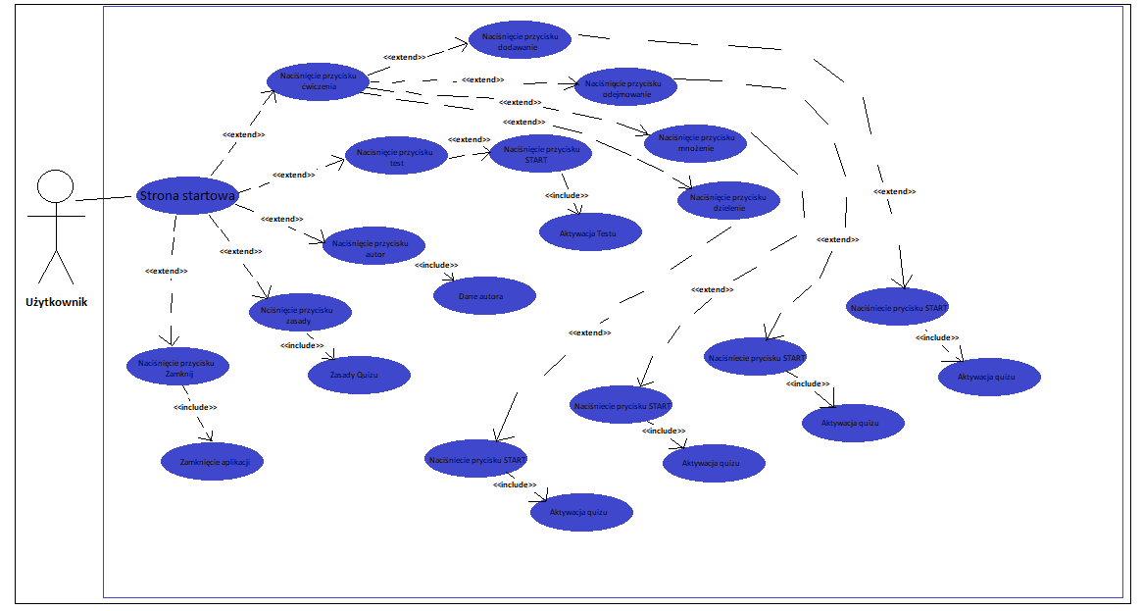

Diagram Gantta

Diagram Gantta
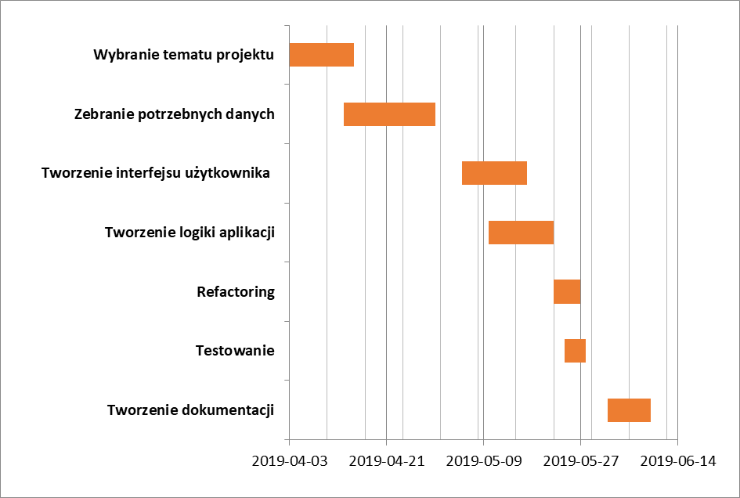

Opis techniczny projektu – w jaki sposób projekt został zrealizowany.
Projekt został wykonany w technologii C#, .NET, Windows Form.

Prezentacja warstwy użytkowej projektu (widoki ekranu z opisem ich użytkowania).
Strona Startowa
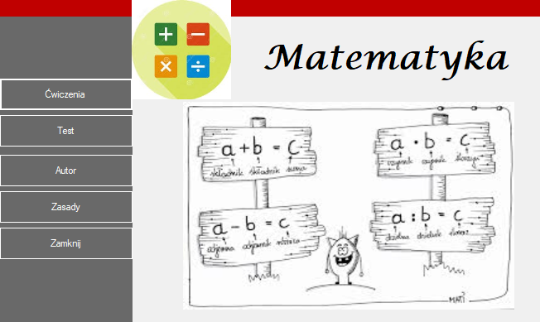
Na stronie startowej mamy możliwość wyboru buttonów takich jak: ćwiczenia, test, sprawdzenie kto jest autorem quizu, sprawdzenie zasad użytkowania oraz mamy przycisk zamknięcia aplikacji.
Ćwiczenia
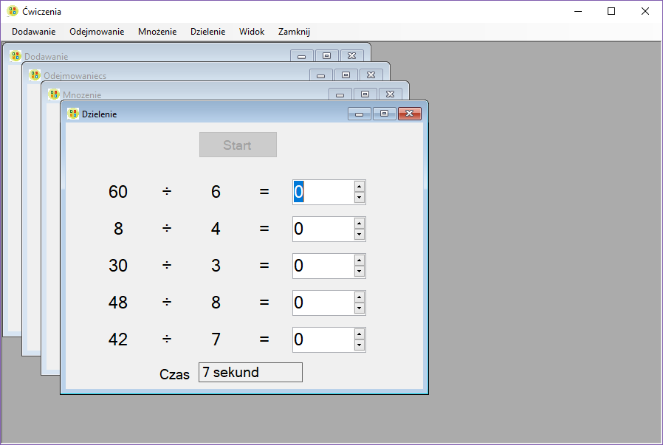
Po wejściu w ćwiczenia mamy możliwość wyboru co chcemy ćwiczyć. Na pasku menu mamy również opcję widoku pionowy, poziomy i kaskadowy w zależności od preferencji. W tej części aplikacji czas jest liczony od zera do końca poprawnego wypełnienia wszystkich pul. Oraz zamknięcie aplikacji
Quiz Test
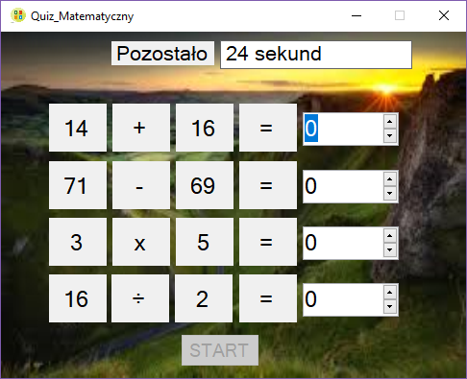
Test matematyczny czas 30 sekund na wypełnienie poprawnie wszystkich pul, podczas złej odpowiedzi negatywny dźwięk brzęczka, podczas poprawnej odpowiedzi pozytywny dźwięk brzęczka. W razie kończenia się czasu (5 sekund do końca) pasek z czasem zmienia kolor na czerwony przypominając nam, że czas się kończy.

Gratulacje podczas wygranej
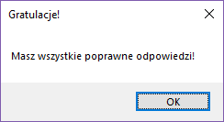
Podczas dobrze wypełnionych pul otrzymujemy gratulacje za poprawne odpowiedzi
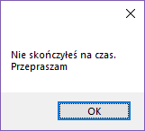

Repozytorium
https://github.com/wiktorwiniarz/Quiz_Maths

Literatura:
C# i .NET(„Stephen C. Perry”)
https://docs.microsoft.com/pl-pl/visualstudio/ide/tutorial-2-create-a-timed-math-quiz?view=vs-2019
https://www.youtube.com/watch?v=Oxg6ciIcO3U
https://www.youtube.com/watch?v=zn1Cl5Kh4as

Dokumentacja doxygen
https://studentwsizrzeszow-my.sharepoint.com/:f:/g/personal/w58998_student_wsiz_rzeszow_pl/EuM7fs5IgK5ElvbBHgE_Q1ABhpc7Jwx5gGf0VvsfZS8KFg?e=qOZJcp

